Verkeersbesluit ten behoeve van het aanwijzen van 20 parkeerplaatsen voor ronde 3/7 van laadpaalconcessie 2024-2028 uitsluitend bestemd voor het opladen van elektrische voertuigen te Gulpen-Wittem
G.26.00799

Op grond van artikel 18, eerste lid, onder d, van de Wegenverkeerswet 1994 zijn Burgemeester en Wethouders van Gulpen-Wittem bevoegd een verkeersbesluit te nemen.
Overwegingen van het besluit
In de komende jaren zal het aantal elektrische voertuigen in de gemeente Gulpen-Wittem sterk toenemen. Naar verwachting zullen er in 2030 circa 2000 elektrische auto’s geregistreerd zijn. Om te kunnen voorzien in de toekomstige laadbehoefte is geprognotiseerd dat er dan circa 150 publieke laadpalen nodig zijn. De gemeente Gulpen-Wittem stimuleert daarom, samen met de provincies Limburg en Noord-Brabant, het gebruik van elektrische voertuigen. In het kader van de Nationale Agenda Laadinfrastructuur (NAL) is via een gezamenlijke aanbesteding een concessieovereenkomst gesloten met exploitant Vattenfall voor de plaatsing en exploitatie van slimme laadinfrastructuur in de periode 2024–2028. De uitrol van laadpalen gebeurt gefaseerd op basis van laadprognoses tot 2030, verspreid over 7 participatie- en uitvoeringstrajecten. Het participatietraject voor ronde 3 vond plaats van 12 januari tot en met 18 februari 2026, opgedeeld in 2 delen van 12 tot en met 26 januari en 4 februari tot en met 18 februari. Waarbij inwoners opmerkingen konden geven op de geselecteerde laadlocaties en alternatieven hebben voorgesteld. De originele lijst is tussen deel 1 en 2 geëvalueerd en aangevuld met technische mogelijk en goed gepositioneerde alternatieven. Deze selectie is dan in deel 2 weer ter finale reactie van inwoners online gezet. Inwoners zijn op de hoogte gebracht van dit participatietraject via sociale- ,lokale media en het participatieplatform ‘Doe-mee-Gulpen-Wittem’. Ook zijn alle alternatieven en de reden van goed- en afkeuring voor plaatsing in ronde 3 gecommuniceerd via ‘Doe-mee-Gulpen-Wittem’. Op basis van de verzamelde input zijn 10 nieuwe laadlocaties vastgesteld.
Dit verkeersbesluit wordt kenbaar gemaakt in 'Gulp en Geul' en www.officielebekendmakingen.nl en vervolgens heeft u 6 weken om een bezwaarschrift in te dienen.
Formeel kader
Artikel 15 van de Wegenverkeerswet 1994 bepaalt dat
de plaatsing of verwijdering van de bij algemene maatregel van bestuur aangewezen verkeerstekens, en onderborden voor zover daardoor een gebod of verbod ontstaat of wordt gewijzigd, geschiedt krachtens een verkeersbesluit;
maatregelen op of aan de weg tot wijziging van de weg of tot het aanbrengen of verwijderen van voorzieningen ter regeling van het verkeer geschieden krachtens een verkeersbesluit, indien de maatregelen leiden tot een beperking of uitbreiding van het aantal categorieën weggebruikers dat van een weg of weggedeelte gebruik kan maken.
De aangewezen locaties worden uitsluitend bedoeld voor het opladen van elektrische voertuigen middels plaatsing van de E8C uit bijlage I van het Reglement Verkeersregels en Verkeerstekens 1990 met onderbord "alleen voor opladen elektrische voertuigen".
Belangenafweging
Van de in artikel 2, eerste en tweede lid, van de Wegenverkeerswet 1994 genoemde belangen, liggen de volgende belangen ten grondslag aan dit besluit:
Het voorkomen of beperken van door het verkeer veroorzaakte aantasting van het karakter of van de functie van objecten en gebieden als gevolg van laden op niet hiervoor conform
richtlijnen ingerichte locaties;
Het beperken van door het verkeer veroorzaakte overlast, hinder of nadelige gevolgen voor het milieu, zoals bedoeld in de Wet Milieubeheer;
Dat de provincie Noord-Brabant en Limburg elektrisch rijden willen bevorderen en samen de NAL regio Zuid vormen;
Dat de provincie Noord-Brabant en Limburg namens de gemeente Gulpen-Wittem een contract met Vattenfall heeft afgesloten voor “Plaatsing en exploitatie van slimme laadinfrastructuur;
Dat de gemeente Gulpen-Wittem via de provincie een concessieovereenkomst is aangegaan met Vattenfall voor het verlenen van openbare laaddiensten;
Dat de provincies Noord-Brabant en Limburg met dit contract namens de deelnemende gemeenten van de laadpaalconcessie 2024-2028 invulling geven aan de doelstellingen en vereisten zoals opgenomen in de Nationaal Agenda Laadinfrastructuur (NAL);
Elektrisch rijden zowel positieve effecten op het klimaat als op de luchtkwaliteit heeft waarmee het doelmatig en/of zuinig energiegebruik wordt bevorderd;
Motivering
Om te voldoen aan het geprognotiseerde doel van circa 150 laadpalen in de gemeente Gulpen-Wittem, zijn middels een participatietraject – met behulp van een interactieve online plankaart – 10 locaties voor de derde plaatsingsronde vastgesteld
Locaties 4, 6, 9 & 10: betreffen locaties om de witte vlekken in Gulpen-Wittem te voorzien van een laadpaal. Op basis van geprognotiseerde behoefte en specifieke aanvragen vanuit de inwoners van Gulpen-Wittem wordt in ronde 3 bepaald waar een laadpaal geplaatst wordt. De locatie in Wijlre, 1 locatie in Wittem, 1 locatie in Gulpen, 1 locatie in Mechelen, zijn bepaald aan de hand van toekomstprognoses per wijk tot 2030, de plaatsingscriteria zoals afgestemd met de provincie, de gemeente Gulpen-Wittem, Vattenfall, lokale kennis vanuit gemeente Gulpen-Wittem en goedkeuring vanuit het participatietraject. Deze locaties hebben geen negatieve reacties en enkele positieve reacties, voor locatie 9 en 6 ontvangen tijdens het participatietraject.
Locatie 1-2 & 8: Betreffen locaties die tijdens het participatietraject door inwoners zijn voorgesteld als aanvulling op de originele lijst van 6 laadlocaties waarmee het participatietraject is gestart (3-4, 6-7, 9-10). Deze locaties zijn geëvalueerd, opgenomen in het tweede deel van het participatietraject ter afstemming met inwoners en zijn goedgekeurd op basis van de invulling van de witte vlekken in Gulpen-Wittem, de vraag door inwoners en de technische plaatsbaarheid vanuit de technische- beleidsmatige eisen van Vattenfall en gemeente Gulpen-Wittem.
Locatie 3: De locatie aan de Dokter Schepelstraat 2, Gulpen is naast een reeds bestaande laadpaal toegevoegd wegens het gebrek aan bruikbare parkeermogelijkheden in de wijk. Vanuit het participatietraject en telefonische contacten is gebleken dat er vraag was voor een laadpaal in de wijk. Locatie 3 heeft tijdens ronde 3, 2 positieve reacties ontvangen en geen negatieve reacties. Hierdoor wordt de laadpaal meegenomen in plaatsingsronde 3, ondanks de afstand tot de laadpaal die er al staat.
Locatie 5: De locatie aan de Engelsdalstraat 35, 6277 NG is toegevoegd als alternatief voor door inwoners voorgestelde locatie, Anderdelstraat en Kerkdelstraat, Slenaken. De voorgestelde locaties waren goede voorstellen om de witte vlekken in Slenaken op te vullen, maar technisch moeilijk uitvoerbaar. Hierdoor is er gekozen voor Engelsdalsstraat 35, aangezien deze aan de behoefte van de inwoners, gemeente en Vattenfall voldoet.
Locatie 7: In ronde 1 zijn reeds 2 laadlocaties te tramweg 2a goedgekeurd en in ‘Rectificatie: Verkeersbesluit ten behoeve van het reserveren van 24 parkeerplaatsen voor ronde 1/7 van laadpaalconcessie 2024-2028 uitsluitend bedoeld voor het opladen van elektrische voertuigen te Gulpen-Wittem’ opgenomen. Wegens vervuilde ondergrond zijn deze laadlocaties niet plaatsbaar en zullen deze op heden niet geplaatst worden. Als alternatief is Tramweg 7 door Vattenfall als plaatsbaar aangegeven, waardoor deze opgenomen is in het participatietraject voor ronde 3. Wegens de goedkeuring uit het participatietraject van ronde 1 en dat er geen negatieve opmerkingen zijn gekomen op deze locatie in ronde 3, is deze locatie goedgekeurd en opgenomen in het verkeersbesluit voor ronde 3.
Voor deze 20 plekken geldt dat het de eigenaar of houder van een elektrische auto is toegestaan deze auto te parkeren op een door het college gereserveerde parkeerkeerplaats voor het opladen van een elektrische auto, als de auto wordt aangesloten aan het oplaadpunt bij de parkeerplaats;
Gehoord
Overeenkomstig artikel 24 van het Besluit administratieve bepalingen inzake het wegverkeer (BABW) is overleg gepleegd met de aangestelde verkeersadviseur van de politie. Er is een positief advies afgegeven.

Besluit
De 20 parkeerplaatsen zoals weergegeven in bijlage 1 en 2 door middel van plaatsing van de borden E8C uit bijlage I van het Reglement Verkeersregels en Verkeerstekens 1990 aan te wijzen tot parkeerplaatsen bestemd voor het opladen van elektrische auto’s.

Bezwaar
Op grond van de Algemene wet bestuursrecht kan iedereen wiens belang rechtstreeks bij dit besluit is betrokken, hiertegen binnen zes weken na de dag waarop dit besluit bekend is gemaakt, een bezwaarschrift indienen. Het bezwaarschrift moet worden gericht aan het college van Burgemeester en Wethouders van Gulpen-Wittem, Postbus 12, Willem Vliegenstraat, 6271 DA Gulpen. Het maken van bezwaar schorst niet de werking van dit besluit. De gemeente Gulpen-Wittem behandelt het deelbesluit waartegen bezwaar wordt gemaakt als een separaat verkeersbesluit. De overige locaties blijven onderdeel van het verzamelverkeersbesluit. Voor deze locaties wordt de inrichting van de laadlocatie in gang gezet.
Zorg ervoor dat de datum, uw naam, handtekening, adres, dagtekening, een omschrijving van het besluit waartegen het bezwaarschrift gericht is deze brief (of een kopie) en de reden waarom u het niet eens bent met onze beslissing, in uw brief staan.
Wanneer u van mening bent dat vanwege spoed niet op het besluit op uw bezwaarschrift gewacht kan worden, kunt u bij de voorzieningsrechter van de Rechtbank Limburg, sector Bestuursrecht, Postbus 950 te 6040 AZ Roermond verzoeken dit besluit te schorsen en/of een voorlopige voorziening te treffen. Zie voor meer informatie www.rechtspraak.nl.
Met vriendelijke groet,
Gulpen-Wittem, 11 maart 2026
Namens het college van burgemeester en wethouders van Gulpen-Wittem,
Afdelingshoofd Omgeving,
dhr. A.J.M. van den Boorn
Bijlagen
'Lijst laadlocaties';
'Plaatsingskaart Openbaar Laadnetwerk'.
Bijlage 1: De locaties
De gemeente Gulpen-Wittem heeft besloten om ten behoeve van het opladen van elektrische voertuigen gereserveerde parkeerplaatsen te reserveren in de gemeente Gulpen Wittem voor de volgende locaties:
Laadpaal ID 1729-44: Twee parkeerplaatsen ten hoogte van de Kromsteeg 15, 6276 PE Heijenrath
Laadpaal ID 1729-63: Twee parkeerplaatsen ten hoogte van de Ringweg 45, 6271 AJ Gulpen
Laadpaal ID 1729-2989: Twee parkeerplaatsen ten hoogte van de Dokter Schepelstraat 2, 6271 GE Gulpen
Laadpaal ID 1729-3036: Twee parkeerplaatsen ten hoogte van de Krommeweg 3, 6321 CG Wijlre
Laadpaal ID 1729-3103: Twee parkeerplaatsen ten hoogte van de Engelsdalstraat 35, 6277 NG Slenaken
Laadpaal ID 1729-3125: Twee parkeerplaatsen ten hoogte van het Kerkstraat 2, 6286 CB Wittem
Laadpaal ID 1729-4107: Twee parkeerplaatsen ten hoogte van de Tramweg 7, 6271 JM Gulpen
Laadpaal ID 1729-4110: Twee parkeerplaatsen ten hoogte van de Dorpsstraat 53, 6277 NC Slenaken
Laadpaal ID 1729-5309: Twee parkeerplaatsen ten hoogte van de Prins Bernhardstraat 31, 6271 CG Gulpen
Laadpaal ID 1729-5399: Twee parkeerplaatsen ten hoogte van de Hilleshagerweg 18, 6281 AE Mechelen
Bijlage 2: De locaties op detailniveau
Laadpaal ID 1729-44: Kromsteeg 15, 6276 PE Heijenrath Coördinaten: 50.77575920258897, 5.873941381713564
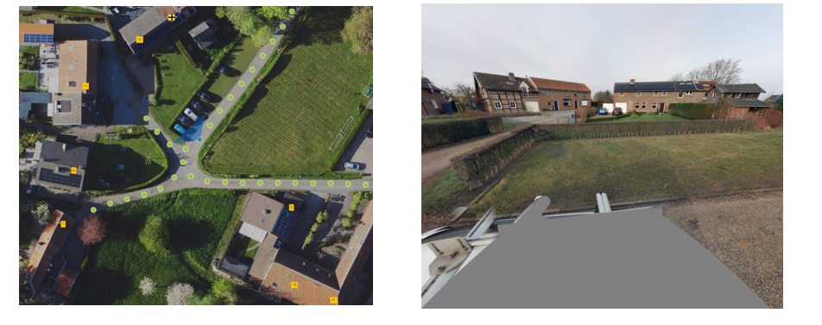
Laadpaal ID 1729-63: Ringweg 45, 6271 AJ Gulpen Coördinaten: 50.8177438652522, 5.900548865992334
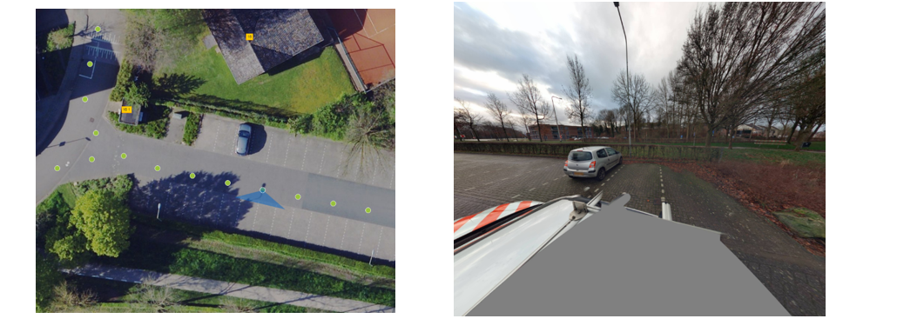
Laadpaal ID 1729-2989: Dokter Schepelstraat 2, 6271 GE Gulpen Coördinaten: 50.81781086639208, 5.888047205986993
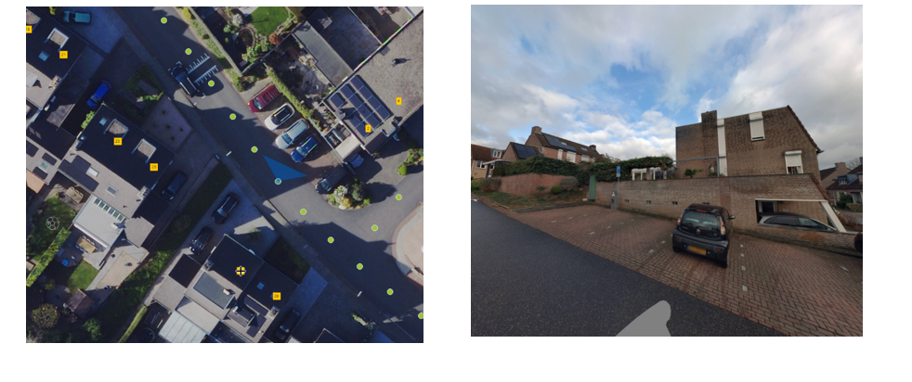
Laadpaal ID 1729-3036: Krommeweg 3, 6321 CG Wijlre Coördinaten: 50.837690582399176, 5.893454670045088
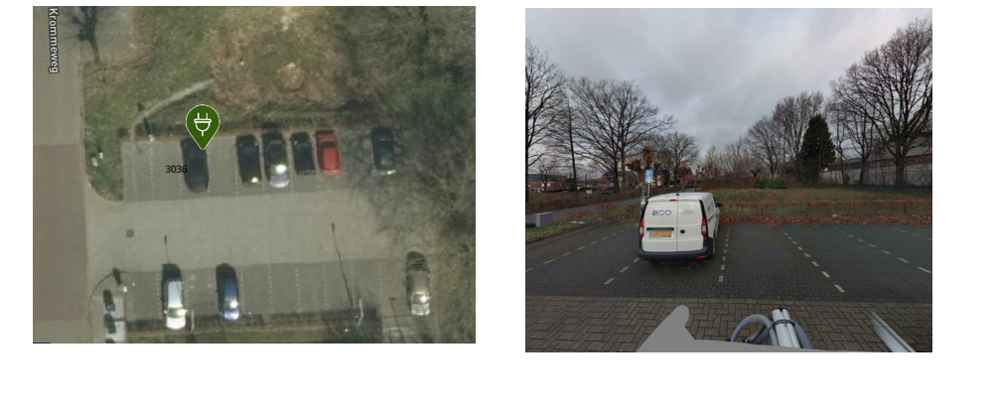
Laadpaal ID 1729-3103: Engelsdalstraat 35, 6277 NG Slenaken Coördinaten: 50.77028672225015, 5.857759444978797
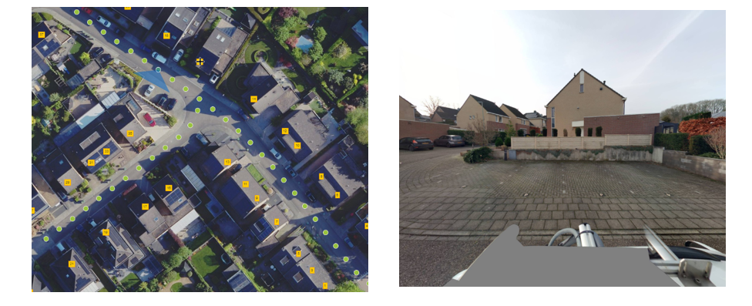
Laadpaal ID 1729-3125: Kerkstraat 2, 6286 CB Wittem Coördinaten: 50.80724841077537, 5.956094285689858
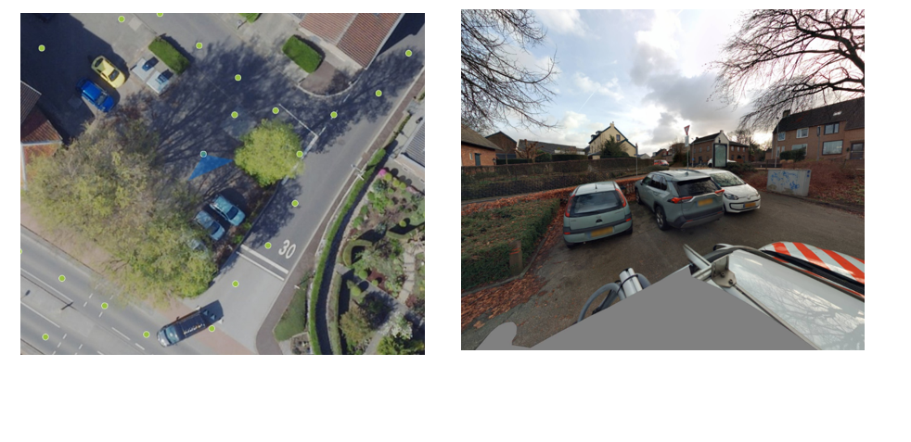
Laadpaal ID 1729-4107: Tramweg 7, 6271 JM Gulpen Coördinaten: 50.812917329297335, 5.891077963214315
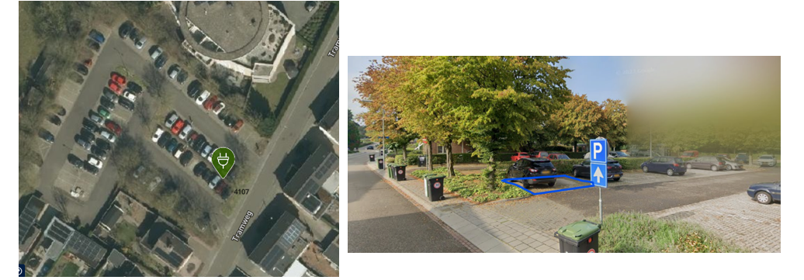
Laadpaal ID 1729-4110: Dorpsstraat 53, 6277 NC Slenaken Coördinaten: 50.771432969737845, 5.857926420097442
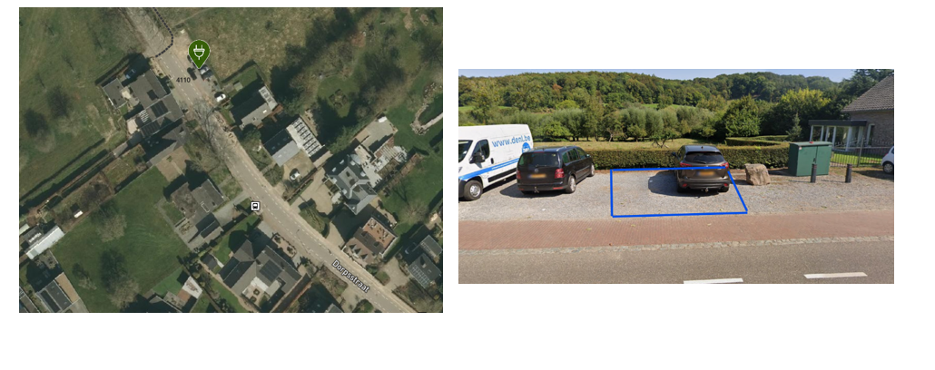
Laadpaal ID 1729-5309: Prins Bernhardstraat 31, 6271 CG Gulpen Coördinaten: 50.81590573263418, 5.888024730762794
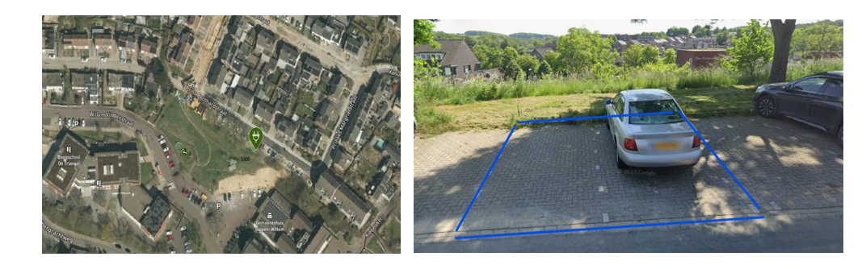
Laadpaal ID 1729-5399: Hilleshagerweg 18, 6281 AE Mechelen Coördinaten: 50.797417566833246, 5.930379781735951


